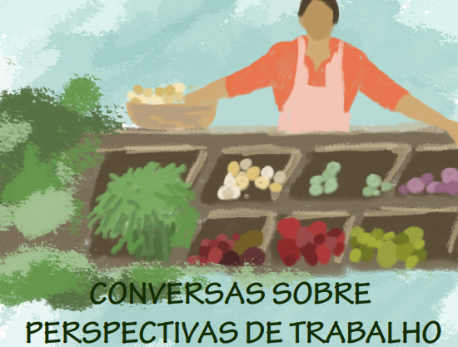

Olá!

Somos as Professoras Carolina Saraiva e Margareth Diniz e a gente desenvolveu com vocês uma pesquisa sobre trabalho e cultura. A gente trabalha na UFOP. Eu professora do curso de Administração e a Margareth é professora no curso de Educação.

Hoje a gente gostaria de contar para vocês o que a nossa pesquisa encontrou de resultados. Gostaríamos de trocar umas ideias com vocês sobre isso e também analisar o que a gente pode continuar fazendo com vocês em relação aos temas de trabalho e cultura.

A ideia da pesquisa sobre trabalho foi entender a experiência profissional de vocês, com o que vocês gostam de trabalhar e como vocês avaliam as suas características para o trabalho. Analisamos também quais cursos profissionalizantes vocês gostariam de fazer. A pesquisa que a gente fez foi autorizada pelo Conselho de Ética em Pesquisa da UFOP, pela Cáritas e pela Comissão dos Atingidos.

O pessoal da Cáritas nos procurou dizendo que a Comissão dos Atingidos havia nos indicado para conversar com vocês sobre como cuidar do seu dinheiro. Essa demanda veio do Dr. Guilherme. Quem vai conversar com a gente sobre isso será a Professora Ana Flávia, que também dá aulas no curso de Administração.

Esse material que vocês estão recebendo tem a apostila da nossa conversa de hoje e tem também uma lista de todo o material que produzimos com vocês ou sobre a questão dos atingidos. A gente está trabalhando com vocês desde 2016 e produzimos muitos textos sobre a queda da barragem. Aqui tem o nome dos materiais que a gente fez. Caso vocês queiram ler o material, disponibilizaremos tudo no site www.observatoriocafe.com.br . Uma cópia impressa pode ser solicitada no e-mail carolamsaraiva@gmail.com ou podem me ligar no (31) 98482-4166 (telefone da Carol Saraiva).

Sintam-se à vontade para conversar com a gente sempre que quiserem. Estamos no ICSA, sala 26 (Carol Saraiva) ou a Profa. Margareth Diniz no e-mail dinizmargareth@gmail.com

Vamos lá!
O Observatório em Crítica, Formação e Ensino em Administração (CAFE), fundado na Universidade Federal de Ouro Preto (UFOP), é um grupo de pesquisa em crítica, formação e ensino em administração. O observatório abrange duas linhas principais, a saber: Estudos Críticos Organizacionais, na qual propomos analisar a realidade organizacional sob a lente dos estudos críticos, desvelando as estratégias de dominação e alienação presentes nas formas atuais de estruturação do trabalho; e Formação e Ensino em Administração, com o objetivo de compreender a realidade do ensino de Administração no país, bem como as formas de desenvolvimento da formação crítica do administrador.

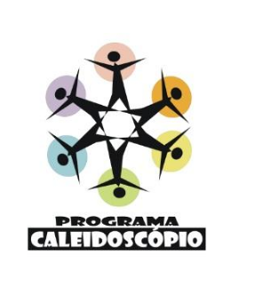
O grupo de pesquisa Caleidoscópio, criado na Universidade Federal de Ouro Preto (UFOP), objetiva realizar formação docente e discente visando a diversidade e a inclusão, articular ações do ensino, da pesquisa e da extensão em torno da temática da diversidade, inclusão e subjetividade. Realizar sessões de cinema comentado, sensibilizar educadores/as e gestores/as para a promoção da cidadania e dos Direitos Humanos e ampliar a formação ética e estética de mulheres-professoras.

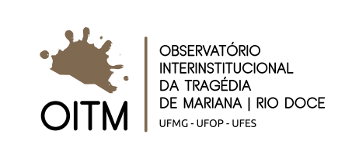

Esclarecimentos Sobre a Atuação da FUNDAÇÃO RENOVA - CARTA CONVITE RFP 4200002150 - Consultoria de Serviços para o Programa de Proteção Social dos grupos impactados na área abrangida pelo rompimento da barragem do Fundão
Frente ao convite feito pela Fundação Renova à UFOP para participar do processo de concorrência através do edital RFP 4200002150 para Serviços para o Programa de Proteção Social aos grupos impactados na área abrangida pelo rompimento da barragem do Fundão, esclareço:
- Nenhum dos projetos do Observatório C.A.F.E. recebeu recursos da Fundação Renova ou correlatos;
- O Observatório C.A.F.E. não participará do referido edital;
- É condição para ser filiado ao Observatório C.A.F.E. a não participação em tal edital. Caso algum pesquisador decida por enviar proposta ao citado edital ou outros que sejam financiados pela Fundação Renova e correlatos, deve comunicar formalmente à coordenadora do Observatório C.A.F.E., desligando-se de tal grupo antes de iniciar o recebimento de financiamentos ou outro recurso.

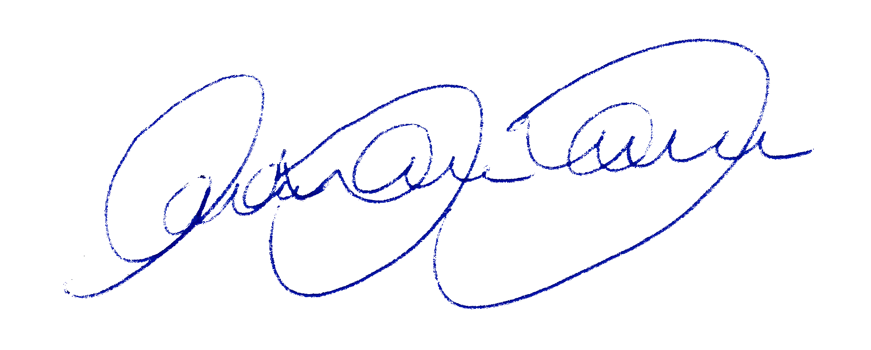
Belo Horizonte, 21 de julho de 2017.

_________________________________________________
Carolina Machado Saraiva de Albuquerque Maranhão
Coordenadora do Observatório C.A.F.E.

SUMÁRIO

1. Projetos de Pesquisa e Extensão 7
1.1. A Lama da Samarco: um caso de crime corporativo? 7
1.2. Contra a Barbárie, a Memória: elaborando a queda da Barragem de Fundão através do jornal “Ponto Final” Parte II 7
1.3. Mapeamento do perfil profissional dos atingidos da queda das barragens de rejeito da Samarco 7
1.4. Contra a Barbárie, a Memória: elaborando a queda da Barragem de Fundão 7
1.5. Administração Em Ação: apoio às iniciativas de geração de renda e empregos às vítimas da queda das barragens de rejeito da Samarco 7
1.6. Comunicação e Marketing: desenvolvimento de ações junto à comunidade para o empoderamento das vítimas da queda da barragem de Fundão 8
1.7. Perspectivas de futuro no trabalho através de um mapeamento profissiográfico das vítimas do rompimento da barragem: ações de campo 8
1.8. Diagnóstico das características e potencialidades das iniciativas empreendedoras, empresariais e sociais, que operavam na região atingida pelo rompimento da barragem da Samarco. 8
1.9. A Economia Solidária e a Autogestão: desenvolvimento de conceitos e aplicação prática para promover o desenvolvimento das comunidades afetadas pelo rompimento das barragens de rejeito da Samarco 8
1.10. Observatório Interinstitucional da Tragédia Mariana-Rio Doce (UFMG -UFOP - UFES) 8
1.11. A Lama da Samarco: um caso de crime corporativo? 9
1.12. Criança faz cultura: Promovendo Igualdade Racial na Escola 9
2. Publicações Sobre o Tema 10

Projetos de Pesquisa e Extensão

A Lama da Samarco: um caso de crime corporativo?

Edital/Programa: 02/2018/PROGRAMA INSTITUCIONAL DE BOLSAS DE INICIAÇÃO EM DESENVOLVIMENTO TECNOLÓGICO E INOVAÇÃO
Vigência do Edital: 01/08/2018 a 31/07/2019
Linha de Pesquisa: Estudos Críticos Organizacionais
Orientador: CAROLINA MACHADO SARAIVA DE ALBUQUERQUE MARANHAO (DECAD)

Contra a Barbárie, a Memória: elaborando a queda da Barragem de Fundão através do jornal “Ponto Final” Parte II

Edital/Programa: 10/2017/PROGRAMA DE BOLSAS DE INICIAÇÃO CIENTÍFICA E TECNOLOGICA DA FAPEMIG
Vigência do Edital: 01/02/2018 a 31/12/2018
Linha de Pesquisa: Estudos Críticos Organizacionais
Orientador: CAROLINA MACHADO SARAIVA DE ALBUQUERQUE MARANHAO (DECAD)

Mapeamento do perfil profissional dos atingidos da queda das barragens de rejeito da Samarco

Edital/Programa: 02/2017/PROGRAMA INSTITUCIONAL DE BOLSAS DE INICIAÇÃO EM DESENVOLVIMENTO TECNOLÓGICO E INOVAÇÃO
Vigência do Edital: 01/08/2017 a 31/07/2018
Linha de Pesquisa: Estudos Críticos Organizacionais
Orientador: CAROLINA MACHADO SARAIVA DE ALBUQUERQUE MARANHAO (DECAD)

Contra a Barbárie, a Memória: elaborando a queda da Barragem de Fundão

Edital/Programa: 11/2016/PROGRAMA INSTITUCIONAL DE VOLUNTÁRIOS DE INICIAÇÃO CIENTÍFICA DA UFOP - 1º SEMESTRE
Vigência do Edital: 01/02/2017 a 31/01/2018
Linha de Pesquisa: Estudos Críticos Organizacionais
Orientador: CAROLINA MACHADO SARAIVA DE ALBUQUERQUE MARANHAO (DECAD)

Administração Em Ação: apoio às iniciativas de geração de renda e empregos às vítimas da queda das barragens de rejeito da Samarco

Programa de Extensão Universitária
Número Propostas Vinculadas: 4
Vigência: 01/05/217 a 31/12/2017
Coordenadora do Programa: CAROLINA MACHADO SARAIVA DE ALBUQUERQUE MARANHAO (DECAD)

Comunicação e Marketing: desenvolvimento de ações junto à comunidade para o empoderamento das vítimas da queda da barragem de Fundão

Vigência: 01/05/217 a 31/12/2017
Coordenadora do Programa: CAROLINA MACHADO SARAIVA DE ALBUQUERQUE MARANHAO (DECAD)

Perspectivas de futuro no trabalho através de um mapeamento profissiográfico das vítimas do rompimento da barragem: ações de campo
Vigência: 01/05/217 a 31/12/2017
Coordenadora do Programa: CAROLINA MACHADO SARAIVA DE ALBUQUERQUE MARANHAO (DECAD)

Diagnóstico das características e potencialidades das iniciativas empreendedoras, empresariais e sociais, que operavam na região atingida pelo rompimento da barragem da Samarco.
Vigência: 01/05/217 a 31/12/2017
Coordenado por: Prof. Dr. HARRISON BACHION CERIBELI e Profa. Msc. KARLA COSTA

A Economia Solidária e a Autogestão: desenvolvimento de conceitos e aplicação prática para promover o desenvolvimento das comunidades afetadas pelo rompimento das barragens de rejeito da Samarco
Vigência: 01/05/217 a 31/12/2017
Coordenado por: Prof. Dr. DIEGO LUIZ TEIXEIRA BOAVA e Prof. Msc. DAVID FRANCO

Observatório Interinstitucional da Tragédia Mariana-Rio Doce (UFMG -UFOP - UFES)

Edital/Programa: Edital Nº 04/2016 - Tecnologias para a Recuperação da Bacia do
Rio Doce FAPEMIG
Vigência do Edital: 01/08/2016 a 31/12/2018
Coordenador: Profa. Dra. CLAUDIA ANDRÉA MAYORGA BORGES (PROEX/UFMG)
Coordenadoras Locais: Profa. Dra. Carolina Machado Saraiva de Albuquerque Maranhão (ICSA/UFOP)e Profa. Dra. Margareth Diniz (ICHS/UFOP)

A Lama da Samarco: um caso de crime corporativo?

Edital/Programa: 04/2016/PROGRAMA INSTITUCIONAL DE BOLSAS DE INICIAÇÃO CIENTÍFICA
Vigência do Edital: 01/09/2016 a 31/08/2017
Linha de Pesquisa: Estudos Críticos Organizacionais
Orientador: CAROLINA MACHADO SARAIVA DE ALBUQUERQUE MARANHAO (DECAD)

Criança faz cultura: Promovendo Igualdade Racial na Escola
A cartilha é resultado de ações desenvolvidas em torno da temática racial na E. M de Bento Rodrigues, teve como objetivo de fomentar o diálogo sobre o racismo na escola e suas intercicionalidade, além de oferecer material simbólico positivo da cultura, beleza, religiosidade da população negra.
Coordenadora do projeto : Margareth Diniz
Organizadora da Cartilha : Adelina M. B. Nunes
Oficineiras: Adelina Nunes; Eliane Ferreira, Isabela Perucci, Liliane Macedo; Mariana Mendes
Capa: Thiago Borges
Diagramação : Guilherme Furutani

Publicações Sobre o Tema

- A catástrofe como perpetuadora da sociedade unidimensional
Pamella Thaís Magalhães Ferreira, Carolina Machado Saraiva de Albuquerque Maranhão
Apresentado no IV Congresso Brasileiro de Estudos Organizacionais

- A Lama da Samarco e o Crime Corporativo: uma reflexão necessária
Carolina Machado Saraiva de Albuquerque Maranhão e Pamella Thaís Magalhães Ferreira
Revista Administração Pública e Gestão Social issn: 2175-5787

- Crime Corporativo e a Sociedade Unidimensional: conversações iniciais a partir da “Lama da Samarco”
Pamella Thaís Magalhães Ferreira
Apresentado no IV Congresso Brasileiro de Estudos Organizacionais 2016

- Controle Organizacional: a "válvula de escape" para a crise socioambiental da Samarco?
Flávia Carolini Carolina Machado Saraiva de Albuquerque Maranhão
Apresentado no IX SEGOC UFES 2016

- Mulheres Empreendedoras
Margareth Diniz e Ludmila Camilloto

- Criança faz cultura : Promovendo Igualdade Racial na Escola.
Margareth Diniz e Adelina M. B. Nunes

- DESASTRE NA BACIA DO RIO DOCE: Desafios para a universidade e para instituições estatais
Organizadoras :Cristiana Losekann e Claudia Mayorga

- Trabalho e Memória como Categorias de Reconstrução: Observatório Interinstitucional da Tragédia Mariana – Rio Doce na UFOP
Carolina Saraiva, Margareth Diniz e Iaísa Magalhães

